Муниципальное бюджетное общеобразовательное учреждение

«Лицей №15» дошкольное отделение «Лукоморье»

***Консультация для родителей***

***«Почему с детьми нужно проводить речевые пальчиковые игры»***

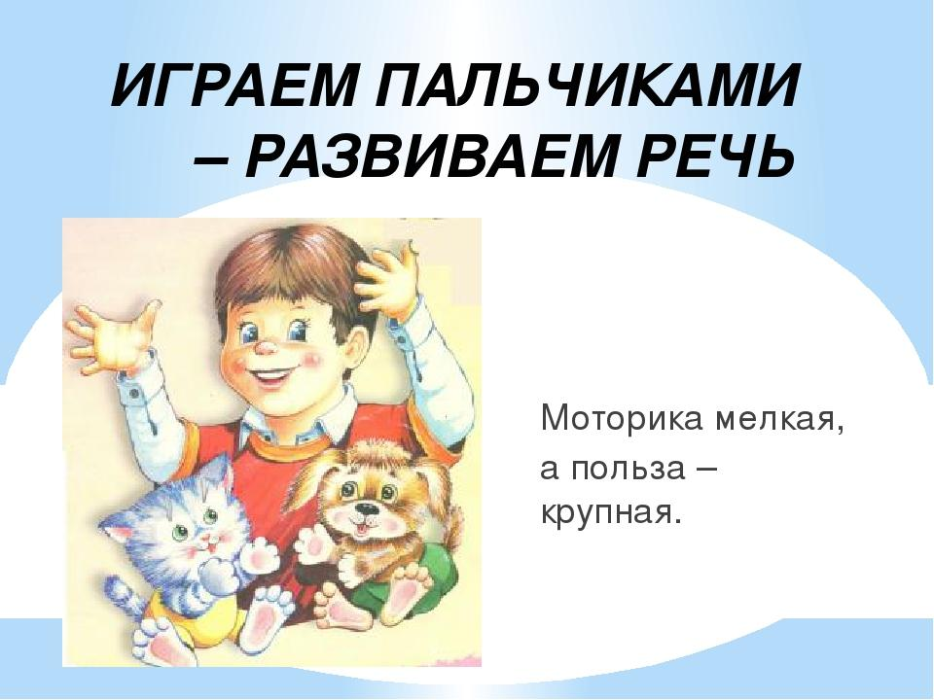

Подготовила воспитатель

Белова И.А.

г. Мытищи, 2024

***«Источники способностей и дарований детей – на кончиках их пальцев. От пальцев, образно говоря, идут тончайшие ручейки, которые питают источник творческой мысли»***

***В. А. Сухомлинский.***

Каждый родитель хочет, чтобы умелые пальчики его ребёнка хорошо

держали карандаш, рисовали, строили из конструктора. Если постоянно

тренировать пальчики ребёнка, это будет значительно повышать

работоспособность головного мозга. Доказано, что чем лучше развиты

движения пальцев рук у детей, тем лучше будет развита речь.

Моторика рук – это основа развития всех физических процессов (внимание, память, восприятие, мышление, речь).

Всем известна необходимость развития мелкой моторики рук у детей, её

взаимосвязи с речью. Мелкая моторика – это работа мелких мышц кистей рук.

Моторные центры развития речи в коре головного мозга расположены рядом

с моторными центрами пальцев. Поэтому, когда мы стимулируем движения

пальцев, мы развиваем речь ребёнка.

Если развитие пальцев соответствует возрасту, то и речь у ребёнка развита

по возрасту. Поэтому если речевое развитие задерживается, то рекомендуется проводить тренировки движений пальцев рук. В этом помогают пальчиковые

игры. Так что же такое пальчиковые игры? Все помнят стишок из детства: «Мы писали, мы писали, наши пальчики устали…». Так учителя проводили

физкультминутки на уроках в начальной школе. Этот стишок и есть прообраз

пальчиковых игр. По своей сути пальчиковые игры – это массаж и гимнастика для рук, а иногда и для ног.

***Пальчиковые игры*** — это инсценировка каких-либо историй, сказок,

стихотворений, потешек. Эти игры являются очень важной частью работы по

развитию речи и подготовки руки к письму у старших дошкольников, они

очень нравятся детям. Смысл этих игр в том, что нервные окончания рук

действуют на мозг ребёнка, и мозговая деятельность активизируется. Для

обучения в школе очень важно чтобы мышцы кистей рук были хорошо

развиты. Чтобы хорошо развивалась речь можно любое стихотворение

переложить на пальчиковую гимнастику и проговаривать его вместе с

ребёнком. Благодаря пальчиковым играм у ребёнка развивается так же

внимательность и способность сосредотачиваться, а также формируют

доброжелательные отношения между ребёнком и взрослым.

Способы игры зависят от возрастных и индивидуальных особенностей

ребенка: каждому присущи свои качества, у каждого свой уровень развития и

свой первоначальный сенсорный опыт. Самое главное — занятия должны

быть систематическими, это поможет сформировать необходимые моторные

функции, а также добиться организованности и последовательности в

достижении качественного результата на этапе раннего детства.

Развивая мелкую моторику рук, мы помогаем ребёнку, если у него есть

задержки в развитии речи; готовим руку к письму; тренируем внимание,

пространственное мышление.

Такие игры можно проводить с ребёнком каждый день, вот некоторые

примеры:

**Динамические упражнения для пальцев рук (пальчиковая гимнастика).**

***«Игрушки»***

Я с игрушками играю: (Руки перед собой, сжимаем-разжимаем пальцы обеих

рук.)

Мячик я тебе бросаю, (Протягиваем руки вперёд – «бросаем мяч».)

Пирамидку собираю, (Прямые кисти ладонями вниз поочерёдно кладём друг

на друга несколько раз.)

Грузовик везде катаю. (Двигаем перед собой слегка раскрытой кистью

правой руки – «катаем»).

***«Оладушки»***

Как вчера у бабушки Мы пекли оладушки. Раз-два, румяные Раз-два,

горячие! Раз-два, их жарили!

Три — поворачивали! Вкусные оладушки Ели мы у бабушки!

Кладем кисти обеих рук на стол ладонями вниз и одновременно

переворачиваем! их на тыльную сторону. Ладонью гладим тыльную сторону

другой руки, меняем руки, повторяем первое движение. Ладонью гладим

тыльную сторону другой руки, меняем руки.

**Массаж пальцев эластичным кольцом.**

Ребенок поочередно надевает массажные кольца на каждый палец в

соответствии с текстом стихотворения пальчиковой гимнастики.

Раз, два, три, четыре, пять (разгибать пальцы по одному)

Вышли пальцы погулять,

Этот пальчик самый сильный, самый толстый и большой.

Этот пальчик для того, чтоб показывать его.

Этот пальчик самый длинный и стоит он в середине.

Этот пальчик безымянный, он избалованный самый.

А мизинчик, хоть и мал, очень ловок и удал.

**Упражнения с использованием различных предметов:**

Катание между ладошками и пальцами шариков разного размера, палочек,

массажных мячиков, орехов, карандашей с гранями; разрывание бумаги,

отщипывание кусочков от куска глины или пластилина; перекладывание из

одной коробки в другую разных мелких предметов, удерживая их двумя

пальцами: большим и указательным, большим и средним, большим и

безымянным и т.д. (перебирание разноцветной фасоли, гороха, бусины, пуговицы и т.д.); открывание и закрывание разных коробочек, откручивание и закручивание крышек на флаконах, на баночках из-под крема; застегивание и расстегивание пуговиц, кнопок, молнии на одежде.

**Игры с прищепками**

Ребенку можно давать различные задания:

- снять прищепки («жучков») с различных поверхностей и собрать их в

баночку;

- подцеплять с помощью прищепок («птичек») различные предметы

(«червячков»): нитки для вязания, резинки и т. п.;

делать бусы, нанизывая прищепки на шнурок.

**Игры с песком.**

Ребенку можно предложить:

- рисовать на песке пальчиками;

- пересыпать из одной ладошки или емкости в другую;

- рыть ямки, закапывать в них различные предметы, а потом стараться найти

их пальчиками;

- лепить куличики или сооружать целые строения из влажного песка,

которые можно дополнительно украсить мелкими камушками, ракушками.

**Выполнение творческих заданий**

Лепка из разных материалов (солёное тесто, пластилин, глина, обычное

тесто).

Рисование пальчиками, ладошками.

Процесс развития мелкой моторики можно сделать увлекательным для

любого ребенка. Главное, не забывать хвалить его даже за небольшие

достижения, заниматься систематически — и результаты не заставят себя

ждать.

**Массаж кистей рук и пальцев с чтением потешек.**

Поглаживание и растирание ладоней вверх-вниз;

Разминание и растирание каждого пальца вдоль, затем — поперек;

растирание пальчиков спиралевидными движениями.

**Су - Джок терапия**

Массаж Су -Джок шарами. Ребенок выполняет действия с шариком в

соответствии с текстом.

Я мячом круги катаю, взад-вперед его гоняю.

Им поглажу я ладошку, будто я сметаю крошку.

И сожму его немножко, как сжимает лапу кошка.

Каждым пальцем мяч прижму, и другой рукой начну.